الدورة االتوعوية في الإسعافات الاولية بكلية االعلوم جامعة سوهاج
تحت رعاية معالي الأستاذ الدكتور حسان النعماني “رئيس جامعة سوهاج”، ومعالي الاستاذ الدكتور / خالد عبد اللطيف عمران نائب رئيس الجامعة لشئون خدمة المجتمع وتنمية البيئة و الاستاذ الدكتور/ حازم المشنب عميد كلية العلوم والأستاذة الدكتورة / نادية صالج عميد كلية التمريض
نظمت وحدة الأمن والسلامة بكلية العلوم بالتعاون مع كلية التمريض جامعة سوهاج دورة توعوية في الإسعافات الأولية والتى حاضر فيها كل من الأستاذة الدكتورة/ ثريا محمد محمود وكيل كلية التمريض لشئون خدمه المجتمع وتنمية البيئة والدكتورة اسماء ابراهيم المدرس المساعد بقسم الحالات الحرجة والطوارئ وذلك يوم الاحد الموافق 16 نوفمبر 2025م. وتناولت الدورة شرحاً مفصلاً للأسس العلمية للإسعافات الأولية وطرق التعامل مع الحالات الطبية الطارئة بما في ذلك كيفية تقييم الوضع بسرعة واتخاذ الإجراءات الفورية لإنقاذ الأرواح كما تضمن البرنامج التدريبي تطبيقات عملية لمهارات الإنعاش القلبي الرئوي ووقف النزيف الحاد والتعامل مع الإصابات والكسور إضافة إلى إدارة حالات الصدمة والاختناق وقد لاقت الدورة تفاعلاً كبيراً من الحضور الذين أكدوا على أهمية هذه التدريبات في تعزيز قدراتهم على التصدر بفاعلية في المواقف الحرجة مع استمرار مثل هذه المبادرات التي تثري الجانب المهاري والإنساني لدى منسوبي الكلية
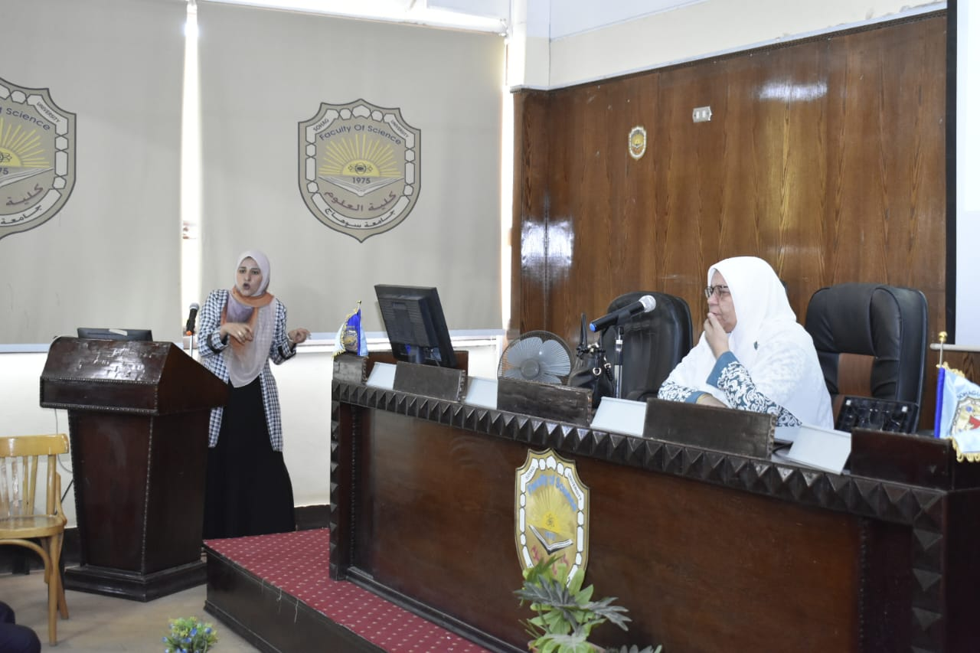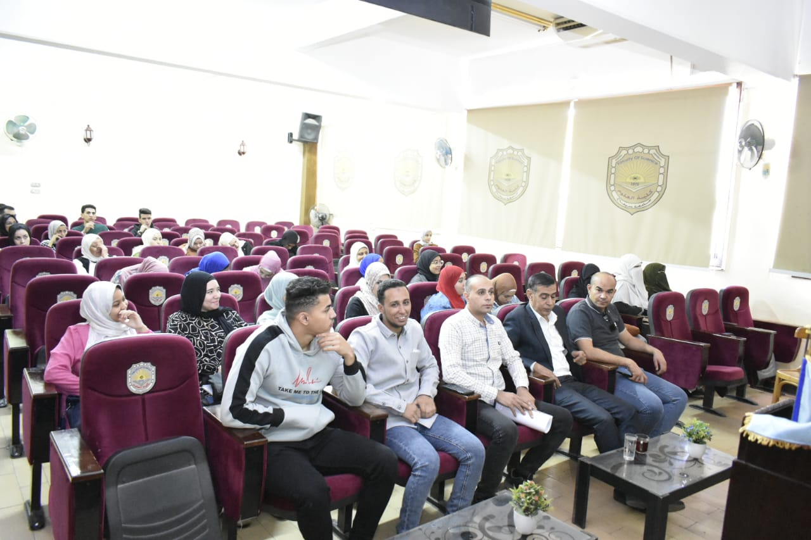
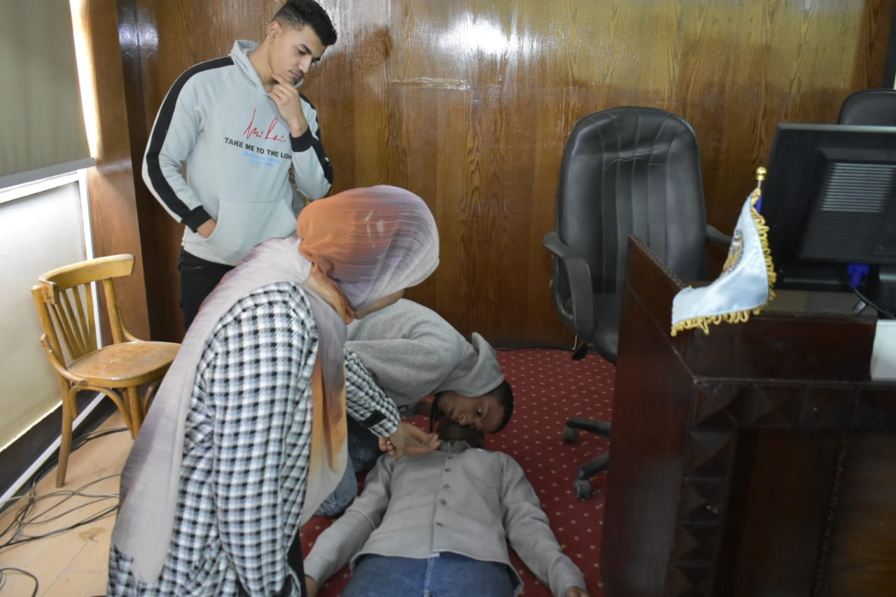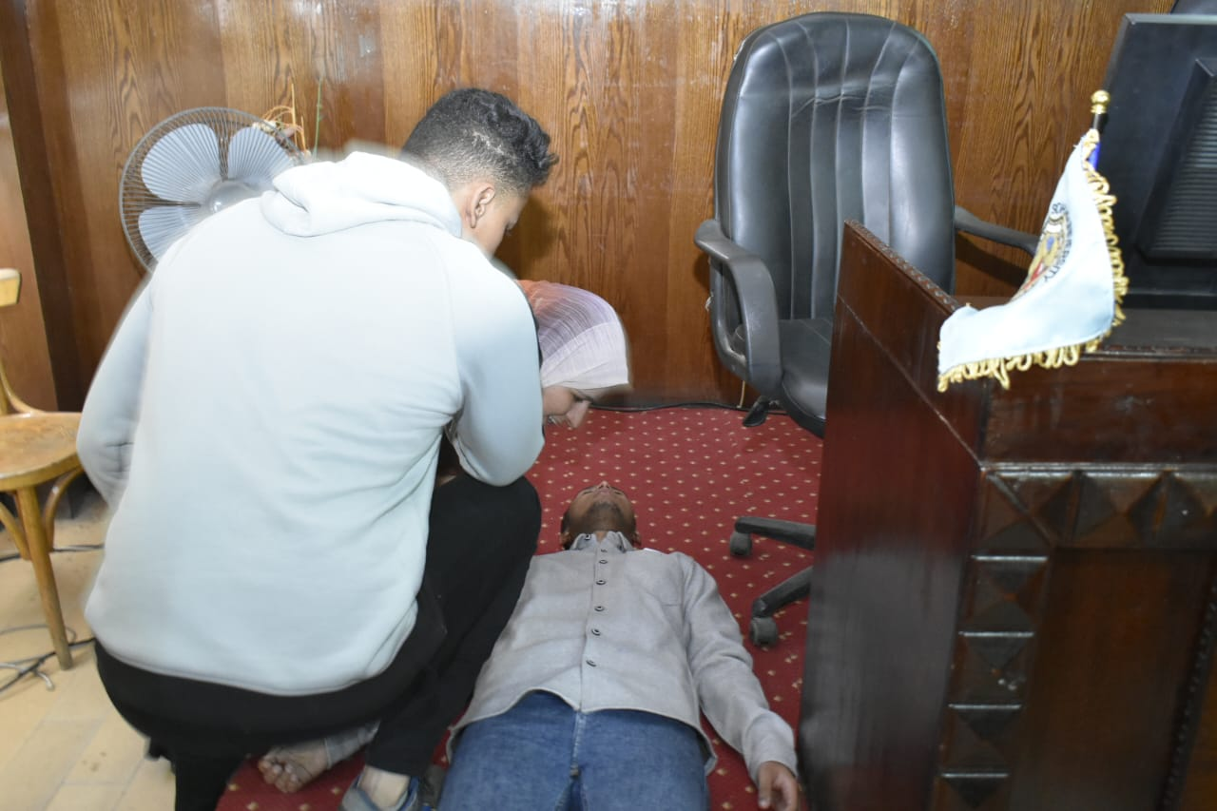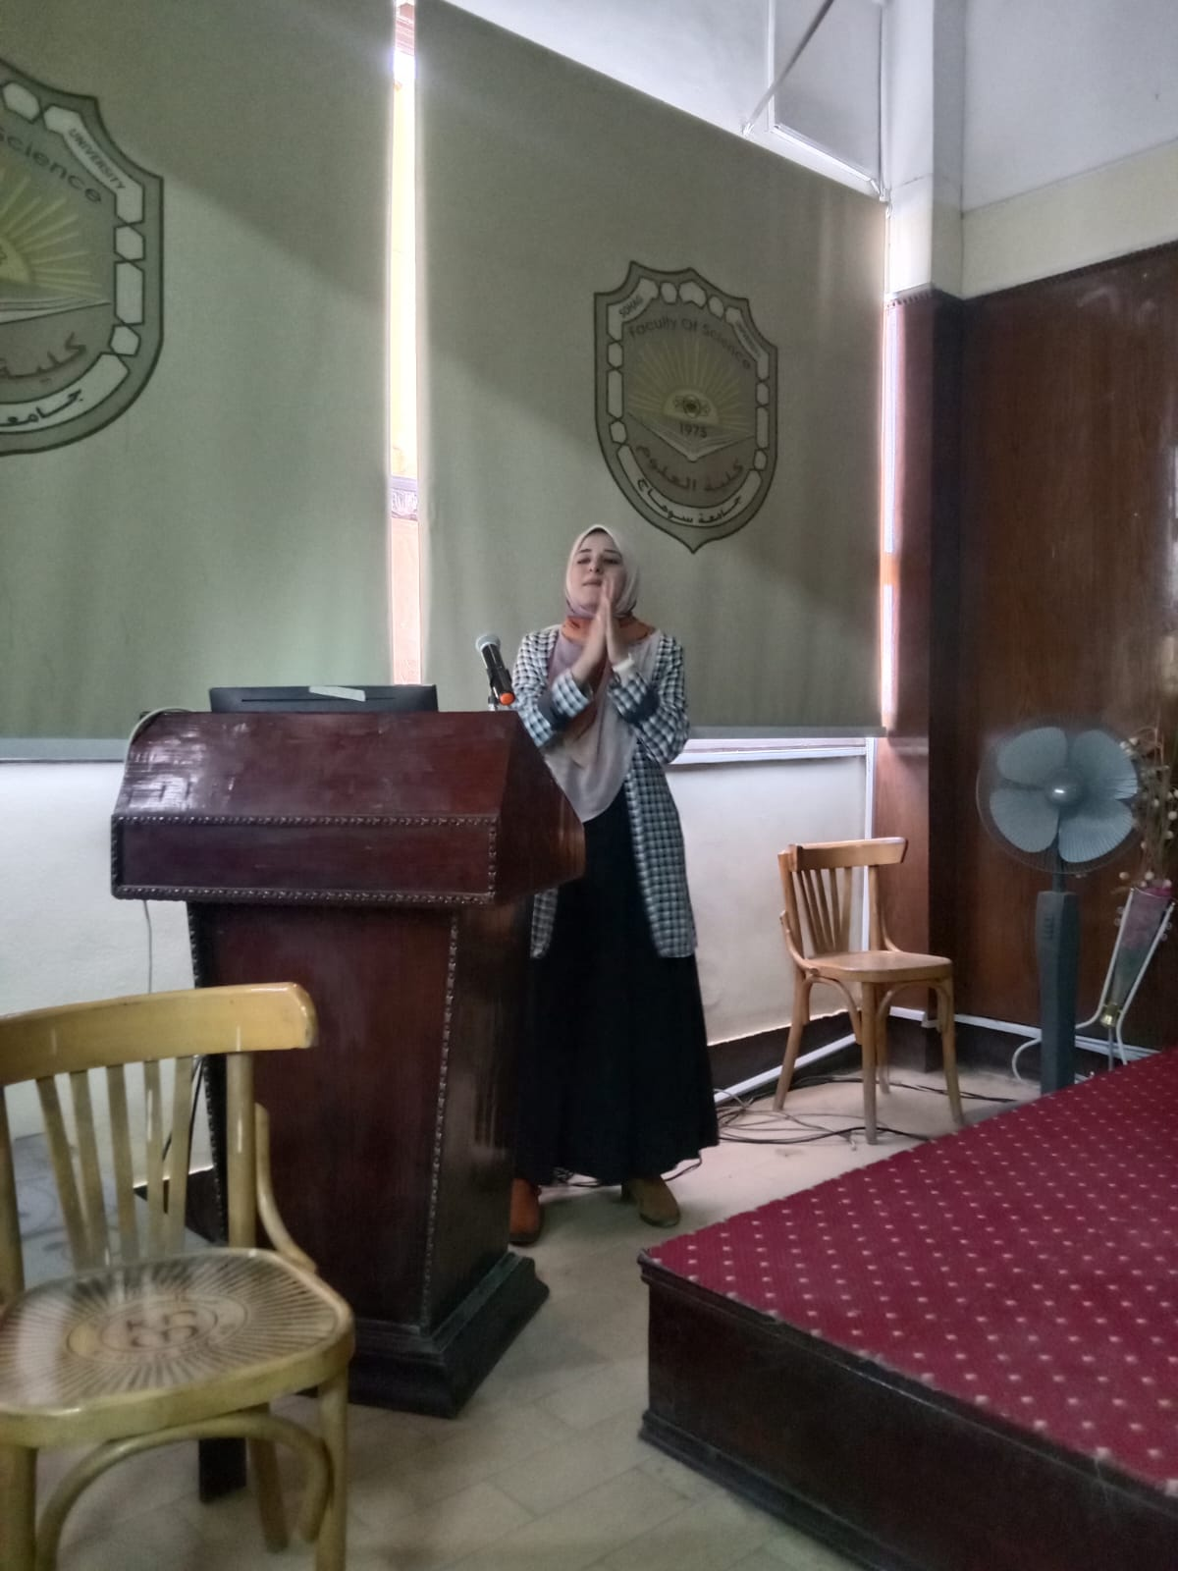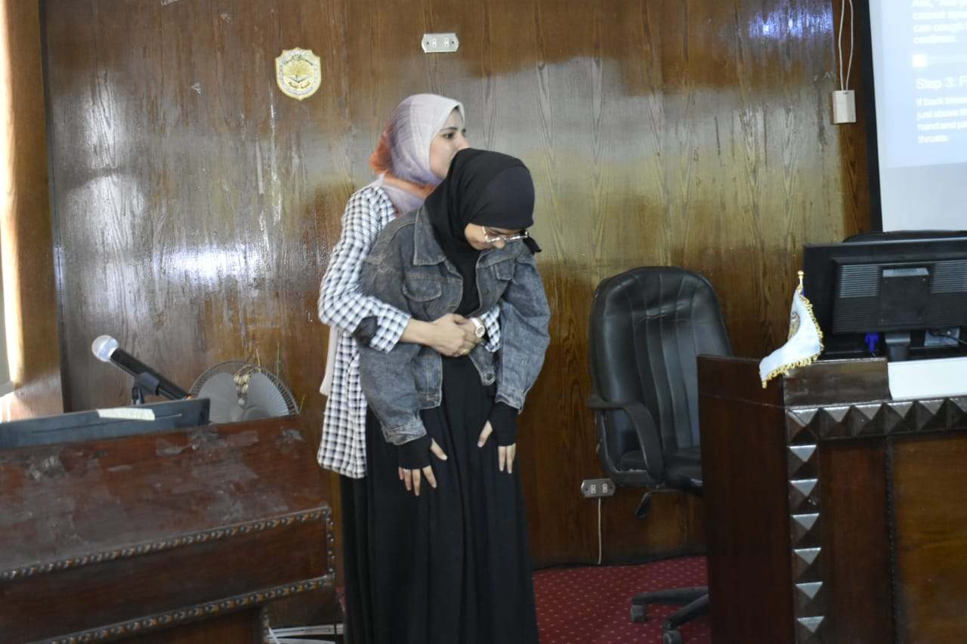
وكيل الكلية لشئون خدمة المجتمع وتنمية البيئة عميد الكلية

ا.د/ ثريا محمد محمود أ.د/ نادية محمد علي صالح

